Les déserts
Fluence 3 - Texte 06 - 115 mots

Le Sahara :  Grand désert chaud situé dans la partie nord du continent africain.  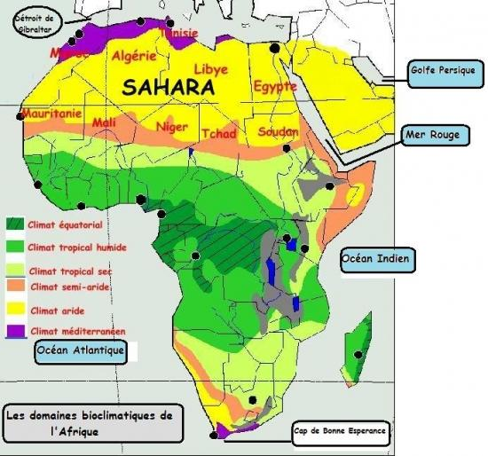  Dissiper :  Faire disparaître (la chaleur) en la dispersant, en la chassant. |  | Le Sahara :  Grand désert chaud situé dans la partie nord du continent africain.  Dissiper :  Faire disparaître (la chaleur) en la dispersant, en la chassant.
Le Sahara :  Grand désert chaud situé dans la partie nord du continent africain.  Dissiper :  Faire disparaître (la chaleur) en la dispersant, en la chassant. |  | Le Sahara :  Grand désert chaud situé dans la partie nord du continent africain.  Dissiper :  Faire disparaître (la chaleur) en la dispersant, en la chassant.

